THEMA: AARDE EN VRUCHTBAARHEID
Naam: …………………………………….
Klas: 4A/B

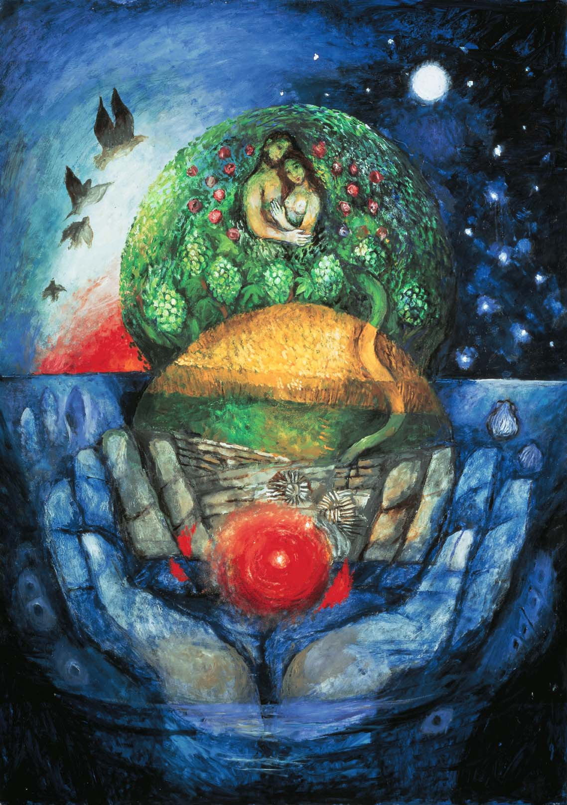

Wat me treft in dit werk: _____________________________________________
_________________________________________________________________

Bij dit kunstwerk voel ik me: __________________________________________
_________________________________________________________________
LES 1: De vruchten van de aarde

Kies het schilderij dat volgens jou het best de aarde en de vruchten van de aarde uitbeeldt.
- Waarom koos je voor dit schilderij?
- Wat wil de kunstenaar weergeven volgens jou?
- Waarom heeft de kunstenaar het zo weergegeven volgens jou?
Maak nu zelf een ‘kunstwerkje’ over jouw bewondering/verwondering voor aarde en/of de vruchten van de aarde
Denk hierbij na over waarom jij dit wil weergeven en waarom jij dat op een bepaalde manier wil doen.
Hieronder kan je een schets maken.

DE AARDE - Urbanus

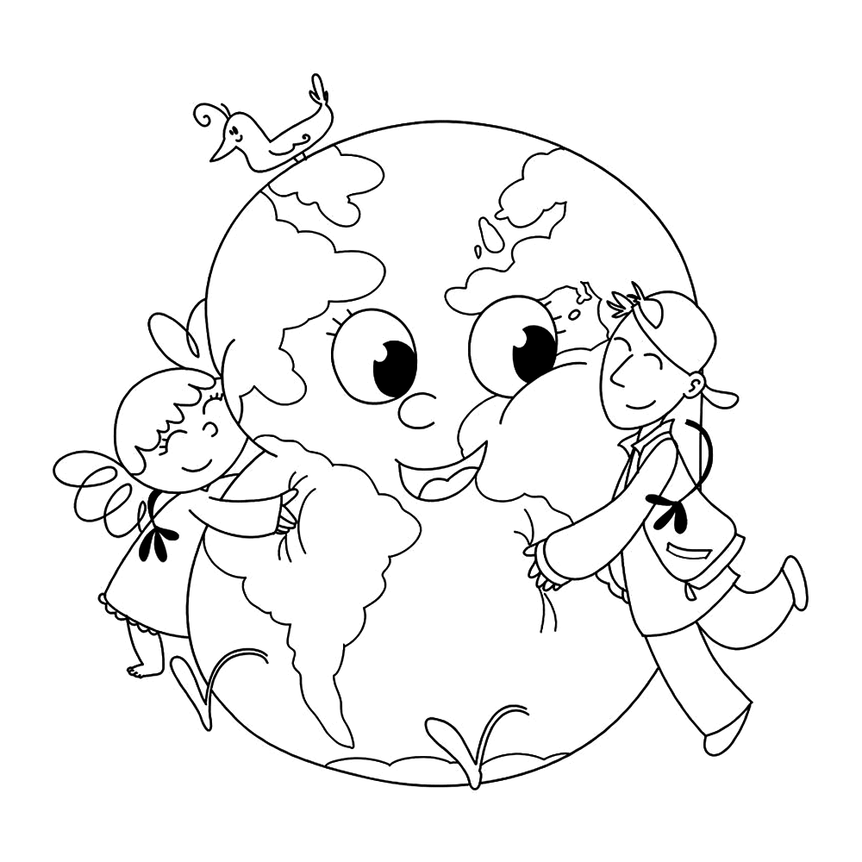
De aarde is een grote bol
met planten en met beestjes vol
en ze draait al heel lang in het rond.
En wat ik haast niet kan geloven,
soms lopen we ondersteboven
toch blijven onze voeten op de grond.
En al de wolkjes boven ons
die lijken wel één grote spons,
ze brengen ons het water van de zee.
En als de aarde drinken wil,
dan houdt de wind de wolkjes stil
en dan valt al dat water naar benee.
Oh grote wereldbol, ik snap er niet veel van.
Het is gewoon een wonder wat je allemaal kan.
Je vliegt maar en je vliegt maar zonder te verdwalen,
je draait maar en je draait maar zonder motor of pedalen
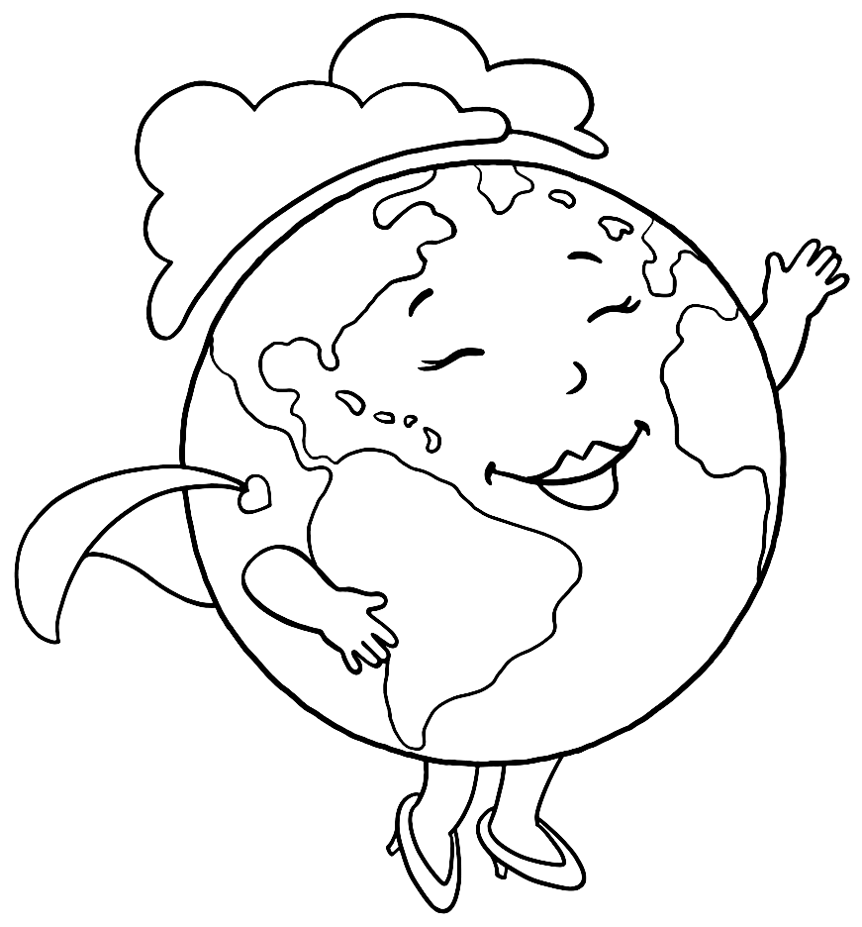
Als de zandman weer verdwijnt
en de zon haar zonnestraaltje schijnt
lekker op de rug van onze poes,
dan valt aan de andere kant de nacht.
Daar is ‘t Janneke maan die lacht
naar de ingeslapen kangoeroes !
En als Jezuke zijn bedje maakt
en al zijn pluimpjes kwijtgeraakt
dan begint het hier bij ons te sneeuwen.
Toch brandt de zon in Afrika
de negertjes tot chocola,
maar bijt ze niet, want anders gaan ze schreeuwen.
Oh grote wereldbol, ik snap er niet veel van.
Het is gewoon een wonder wat je allemaal kan.
Je vliegt maar en je vliegt maar zonder te verdwalen,
je draait maar en je draait maar zonder motor of pedalen
En van waar dit allemaal komt:
de lucht, het water en de grond
dat kan tot nu toe niemand vertellen.
De aarde draait hier niet alleen,
er zijn nog meer bollen om haar heen,
veel meer dan de mensen kunnen tellen.
Want als je straks een lichtje ziet
dat plotseling door de hemel schiet,
dan kan dat een marsmannetje zijn
dat heel gewoon aan jou komt vragen
of je een van deze dagen
met hem meevliegt in zijn marskonijn.
Oh grote wereldbol, ik snap er niet veel van.
Het is gewoon een wonder wat je allemaal kan.
Je vliegt maar en je vliegt maar zonder te verdwalen,
je draait maar en je draait maar zonder motor of pedalen

